 | 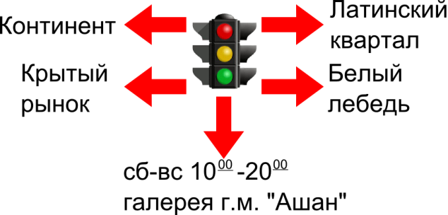
Рекламное агентство «Круг услуг» предлагает Вам ряд услуг по размещению и распространению Вашей рекламы
Тематический журнал «Круг услуг» Из рук в руки. Донецкий информационный журнал.
Он распространяется бесплатно по светофорам:
- районы Буденовский, Текстильщик, Петровский, Ж/Д вокзал, Куйбышевский, Ветка.
- на перекрестках из рук в руки: Континент, Крытый рынок, Калининский район, Майский район, Объединенный район
- Распространение по офисам
- Распространение
- Распродажа журнала по газетным киоскам по цене 2 грн штука

Выходит по следующей тематике:
- Финансы
- Недвижимость
- Транспорт
- Строительство
- Все для строительства
- Сырье
- Оборудование
- Туризм, спорт, хобби, отдых
- Услуги ремонта
- Работа и учеба
- Разное (Знакомства, Зверье мое, Отдам в подарок, Приму в подарок)

Также занимаемся распространением вашей рекламы, качественной и быстрой полиграфией, изготовлением сайтов, размещение ваших баннеров на нашем сайте.
Наша почта
Наш сайт
Наши телефоны
Наш адрес

